**Факультет информационных технологий**

**Кафедра программной инженерии**

**Отчёт**

По дисциплине «Основы программной инженерии»

Выполнил:

Студент 1 курса 10 группы ПИ

Макаревич Кирилл Витальевич

Проверила: Волчек Дарья Ивановна

2024, Минск

Задание 3

Создал

Задание 4

Изучил

Задание 5



Задание 6



Задание 7

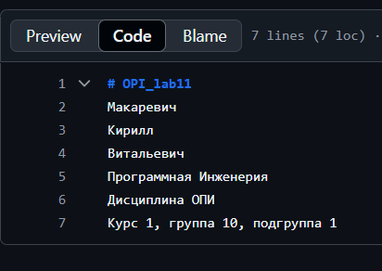

Задание 8

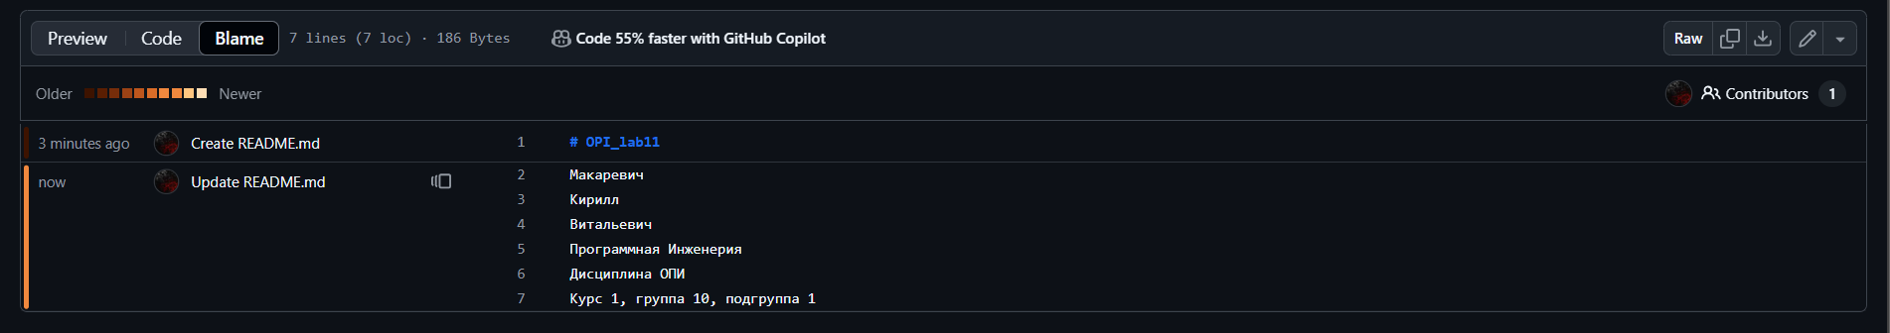

Задание 9

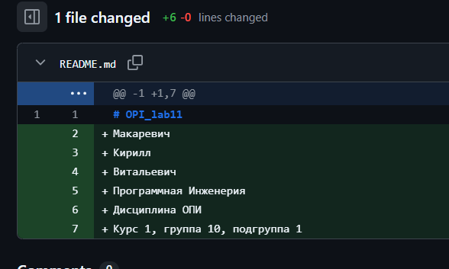

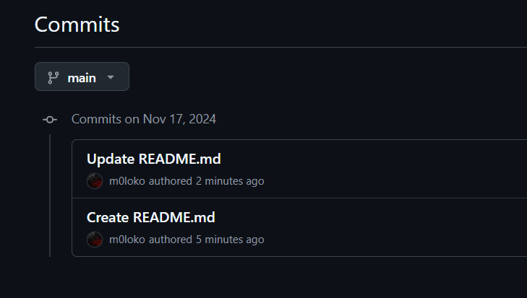

Задание 10



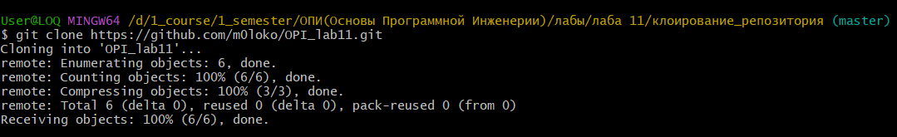

Задание 11

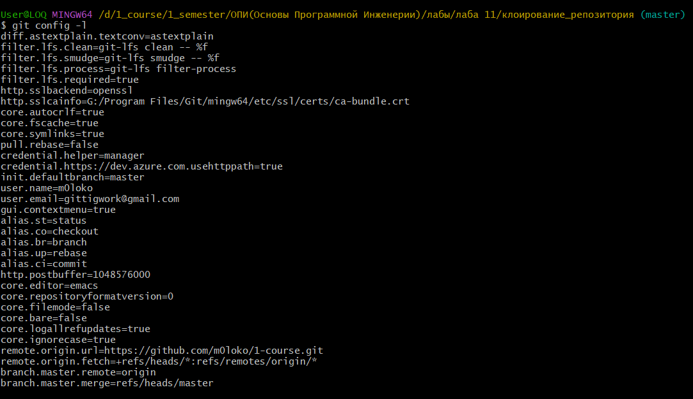

Задание 12

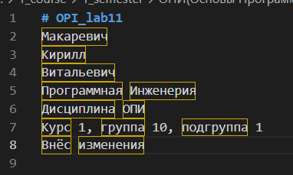

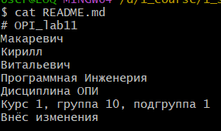

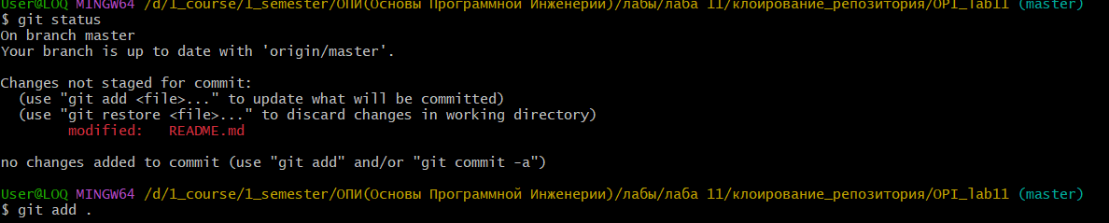

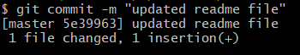

Задание 13



Задание 14

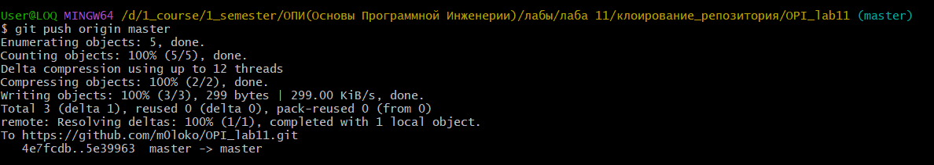

Задание 15

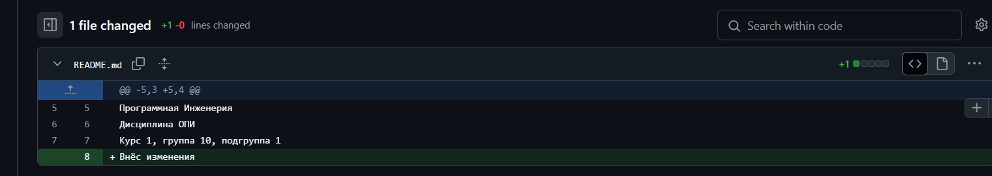

Задание 16

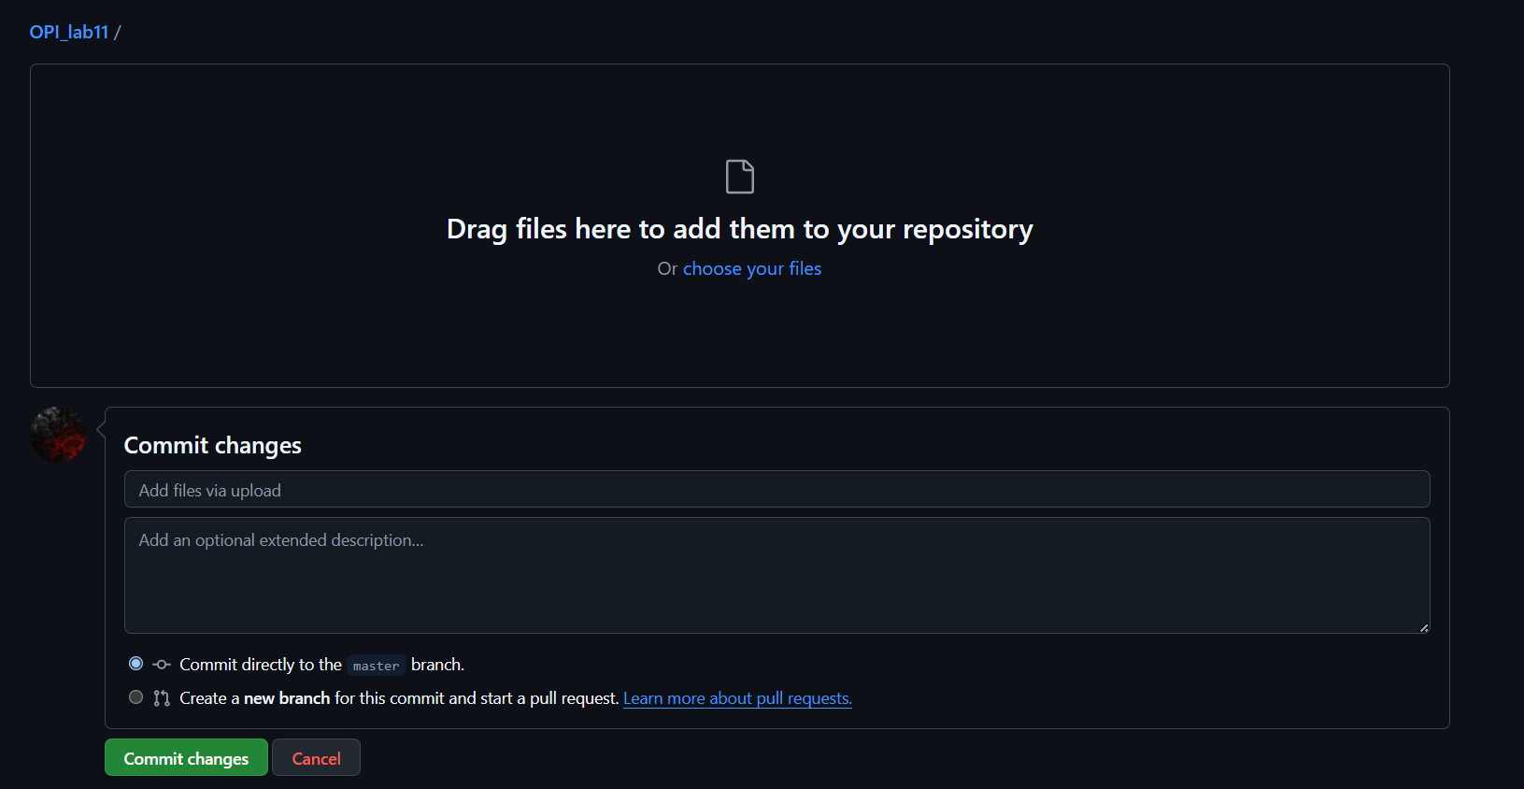

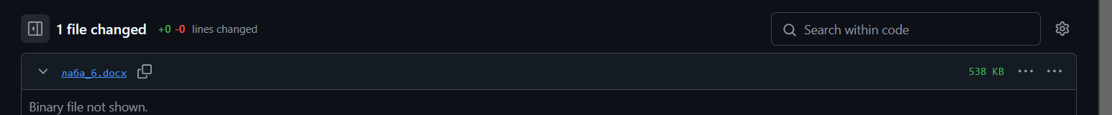

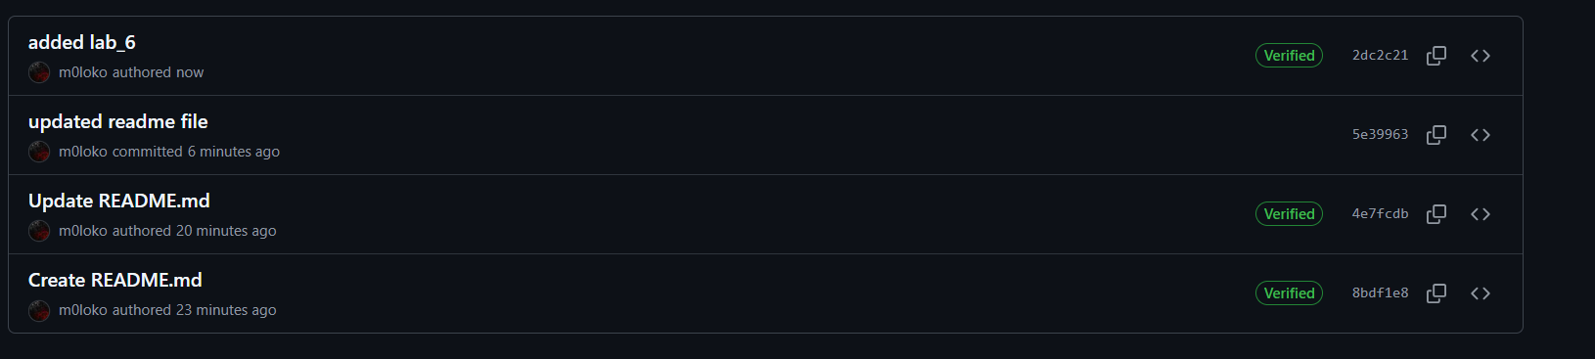

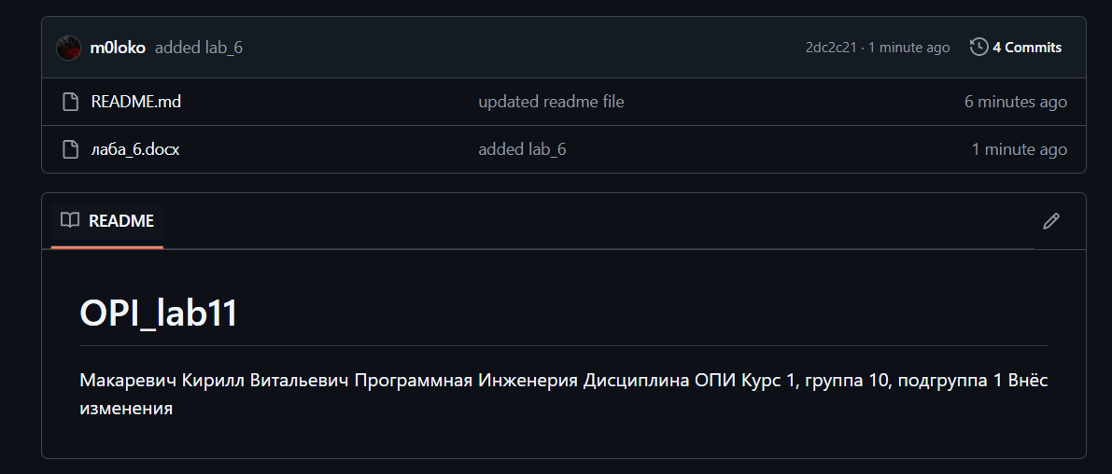

Задание 17

Сделал

Задание 18

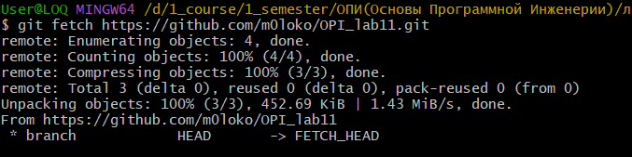

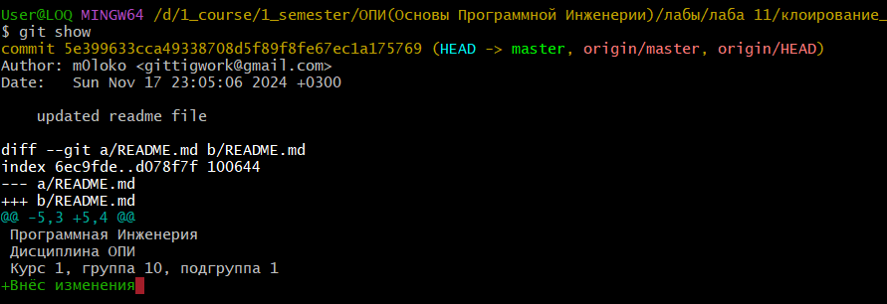

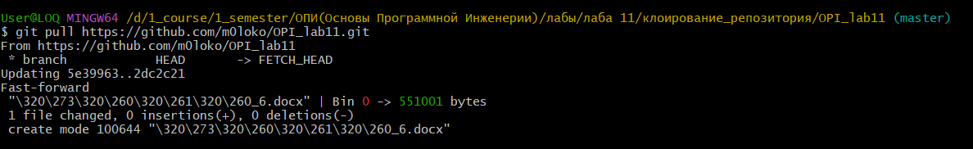



Задание 19

Научился

Совместная работа:

на другом аккаунте сделал репозиторий

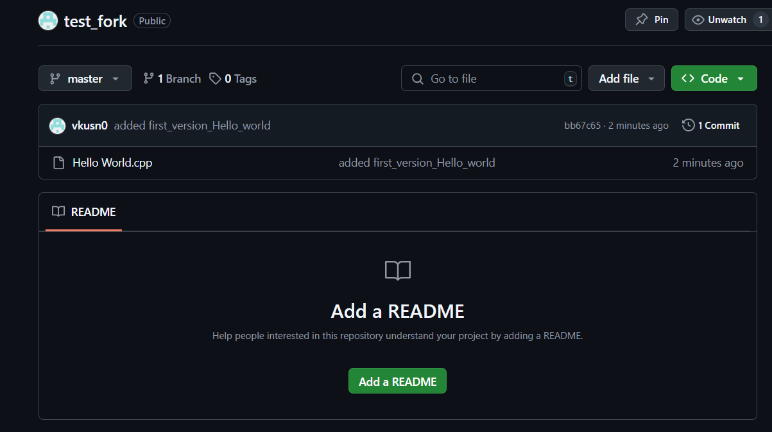

на своём аккаунте сделал форк репозитория

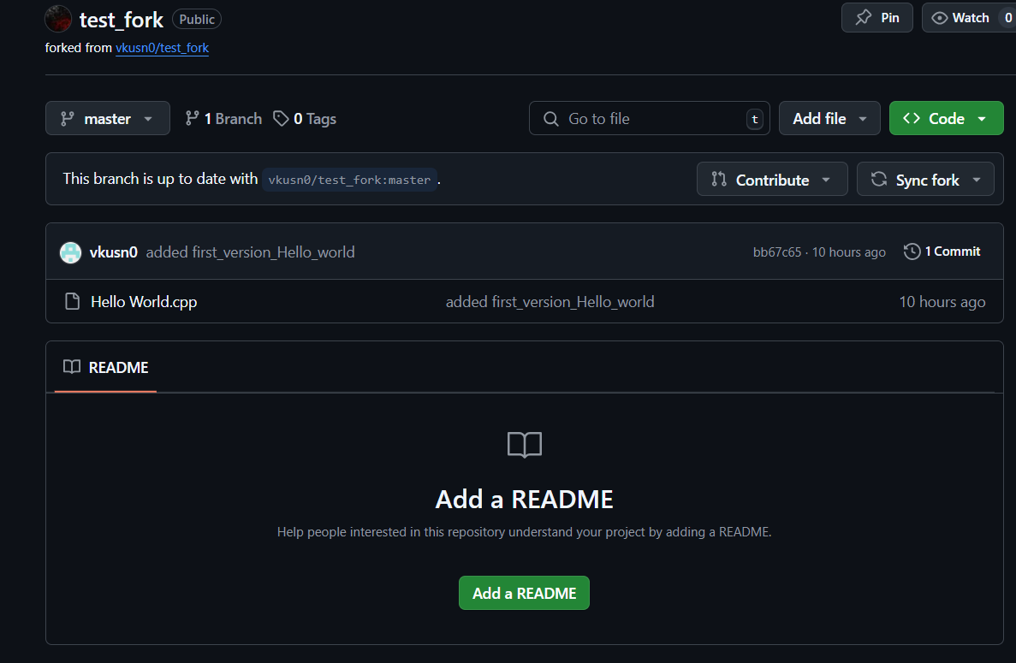

добавил второй файл в репозиторий

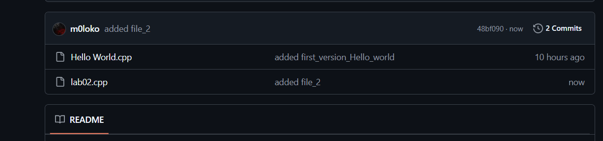

сделал pull request

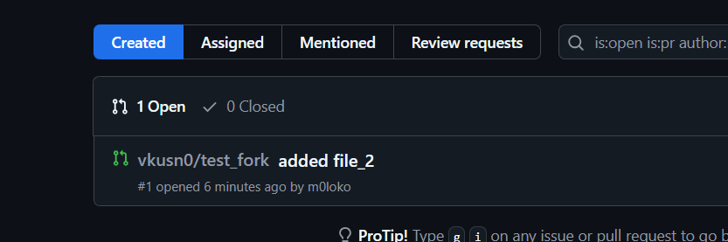

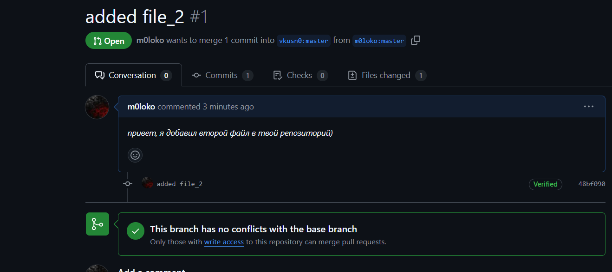

Зашёл на аккаунт автора

пришёл увед



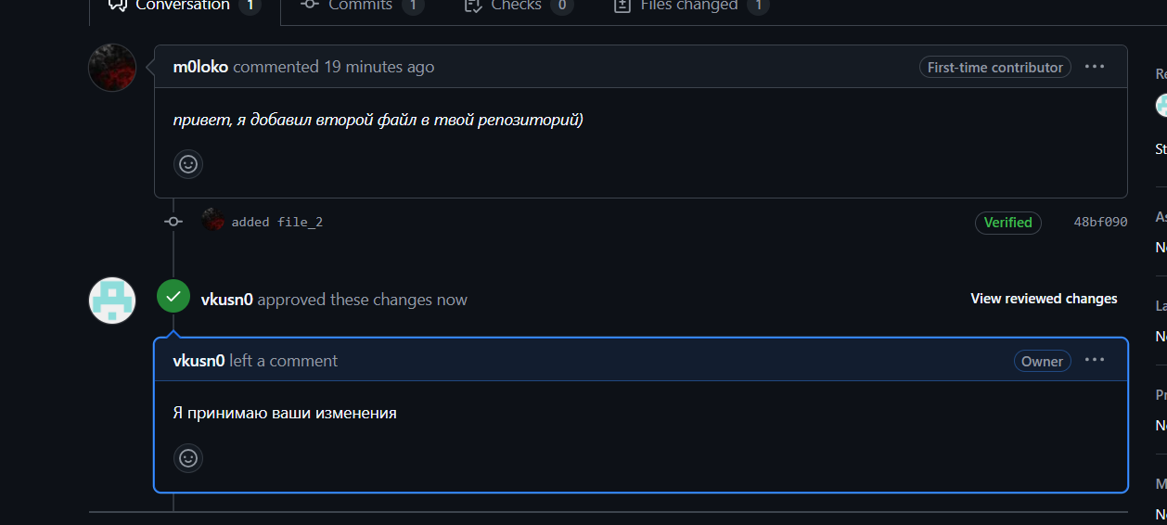



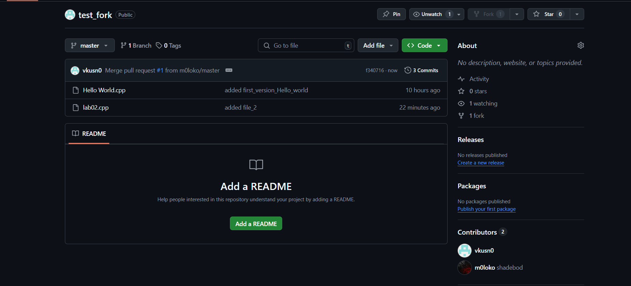

Перешёл на свой аккаунт



